Экскурсия в библиотеку

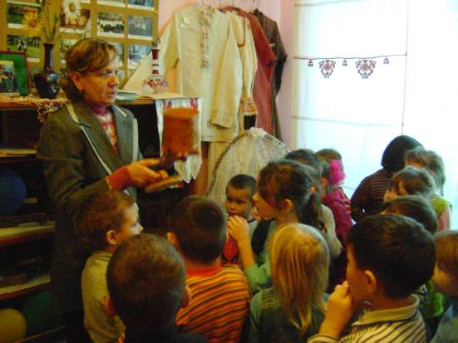
16 января группа «Почемучки» посетила библиотеку, где их с радостью встретила Павлова Людмила Александровна. Ребята побывали в компьютерном зале, где библиотекарь познакомила их с компьютером. Следующий зал, который посетили дети, был - читальный. Мальчики и девочки с удивлением рассматривали полки, на которых стояло много книг. А в музее Людмила Александрова рассказала дошкольникам о традициях и обычаях чувашского народа, показала старинные вещи.
В конце экскурсии «Почемучки» поблагодарили библиотекаря за интересный рассказ и пообещали почаще приходить в гости.

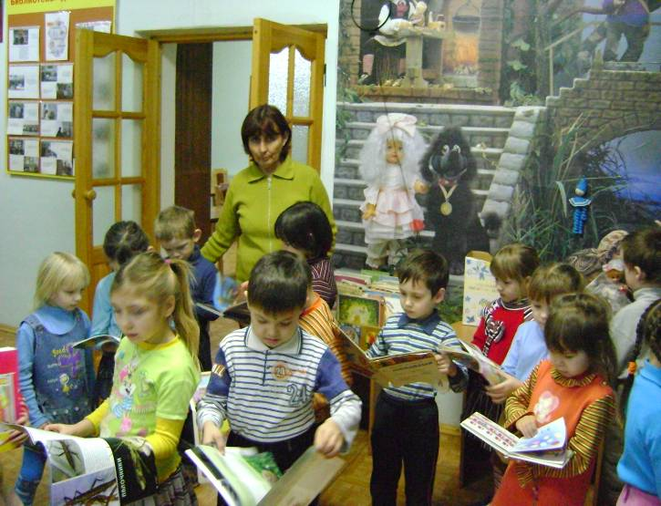
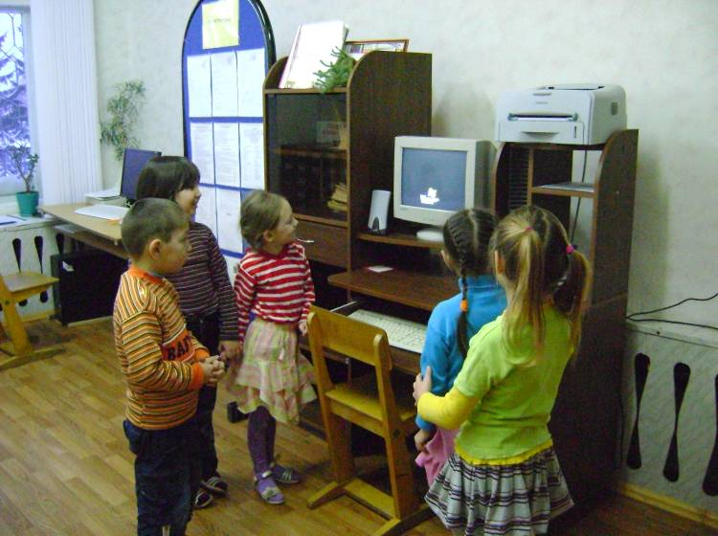
Воспитатель Ольга Сидоркина

